10.Как проверить вареное яйцо или сырое?

7f91

Знание механики поможет выйти из этого затруднения. Вареные и сырые яйца вращаются по разному. Этим можно воспользоваться.
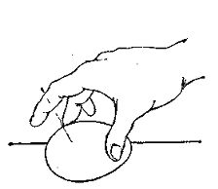 | Положим яйца на плоскую тарелку, двумя пальцами сообщим ему вращательное движение. Сваренное (особенно вкрутую) яйцо вращается при этом заметно быстрей и дольше сырого. Сырое трудно даже заставить вращаться; между тем круто сваренное яйцо вертится так быстро, что очертания его сливаются для глаз в белый сплющенный эллипсоид и оно может само вставать на острый конец.
Так происходит, потому что круто сваренное яйцо вращается как сплошное целое; в сыром же яйце жидкое его содержимое, не сразу получая вращательное движение, задерживает вследствие своей инерции движение твердой оболочки; оно играет роль тормоза. Вареные и сырые яйца различно относятся также и к остановке вращения.
Если к вращающемуся вареному яйцу прикоснуться пальцем, оно сразу останавливается.
Сырое же яйцо, остановившись на мгновение, будет после отнятия руки еще немного вращаться. Происходит это из-за инерции: внутренняя жидкая масса в сыром яйце еще продолжает двигаться после того, как твердая оболочка пришла в покой; содержимое же вареного яйца останавливается одновременно с остановкой наружной скорлупы. Подобные испытания можно проводить и иным образом. Обтянем сырое и вареное яйца резиновыми колечками « по меридиану» и подвесим их на одинаковых бечевках.
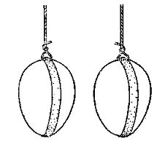 | Закрутим обе бечевки одинаковое количество раз и отпустим. Сразу обнаружится различие между вареным яйцом и сырым. Вареное, придя в начальное положение, начнет по инерции закручивать нить в обратную сторону, затем снова закручивать,- и так несколько раз, постепенно уменьшая число оборотов. Сырое же яйцо повернется раз, другой и остановится задолго до того, как успокоится крутое яйцо; движение тормозится жидким содержимым.

